webview

2024年12月20日

15:57

1. **安装依赖**

flutter pub get webview_flutter

1. **配置pubspec.yaml**

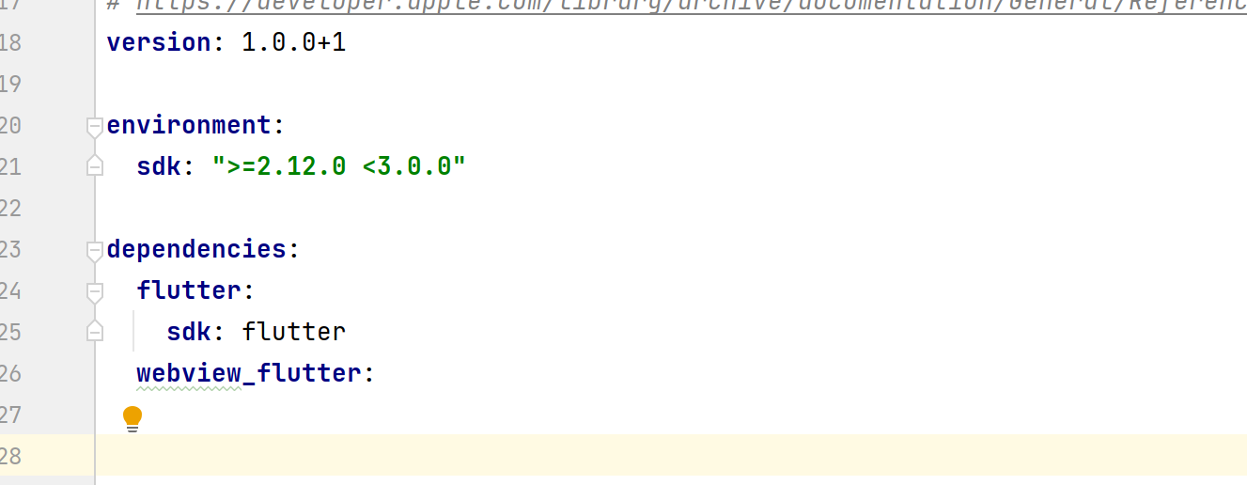

webview_flutter:

1. **dart文件中引入**

import 'package:webview_flutter/webview_flutter.dart';

1. **使用**

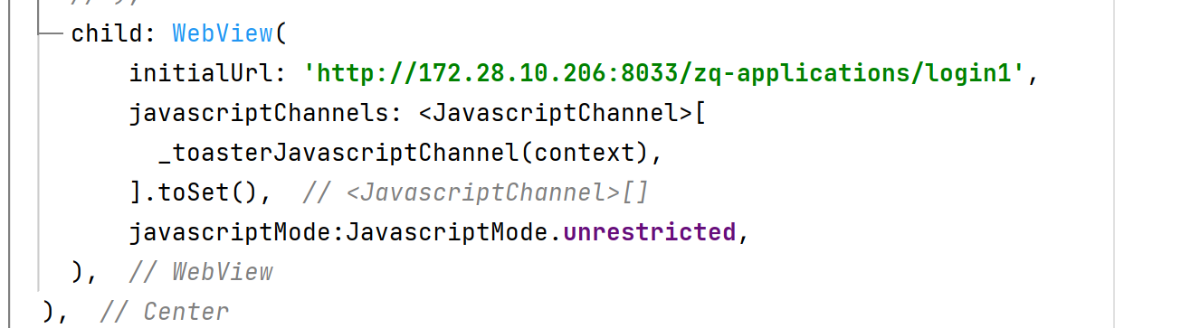

注意: javascriptMode用于控制JS的开启与禁用, 默认关闭

1. **由于Android9默认禁用HTTP, 如果需要配置HTTP页面, 需要开启相关选项. 如图所示, 如果是debug启动, 需要同时更改debug的配置.**

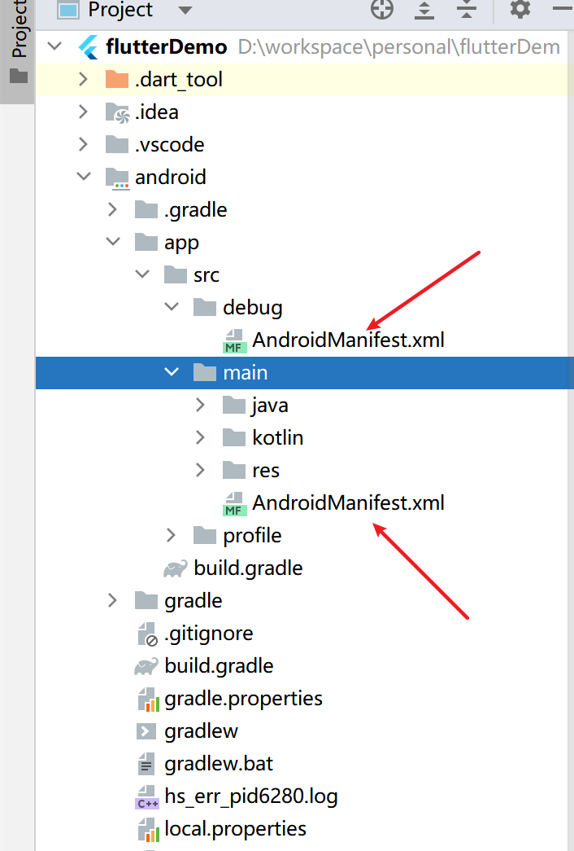

**方法一: android:usesCleartextTraffic="true"**

在main文件夹下

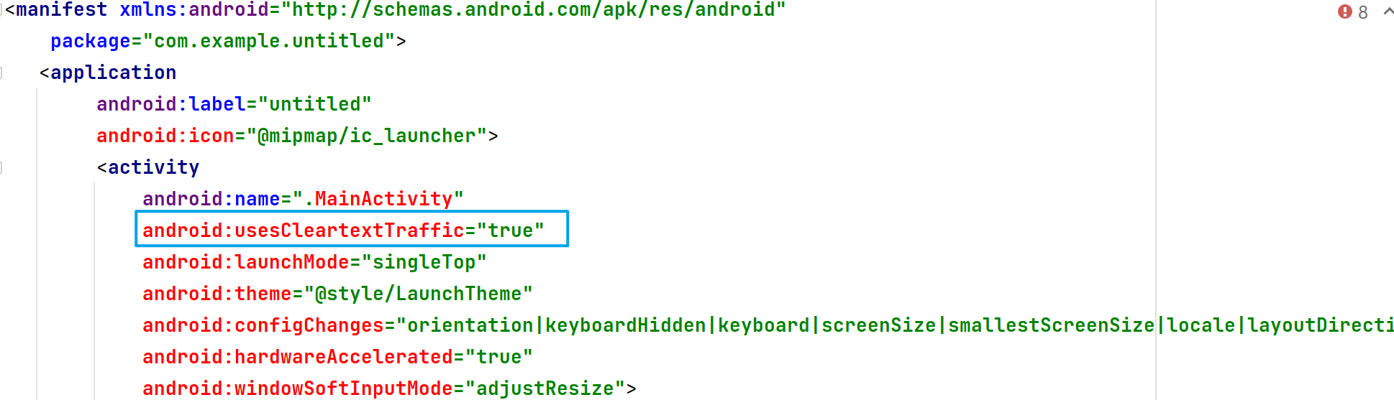

在debug文件夹下

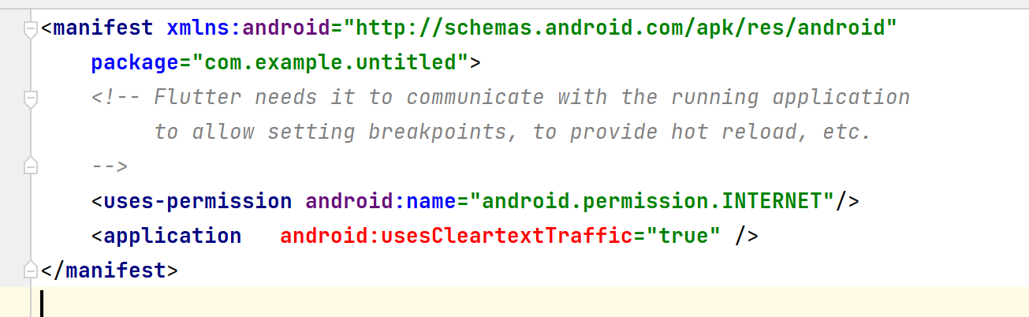

**方法二: android:networkSecurityConfig="@xml/network_security_config"**

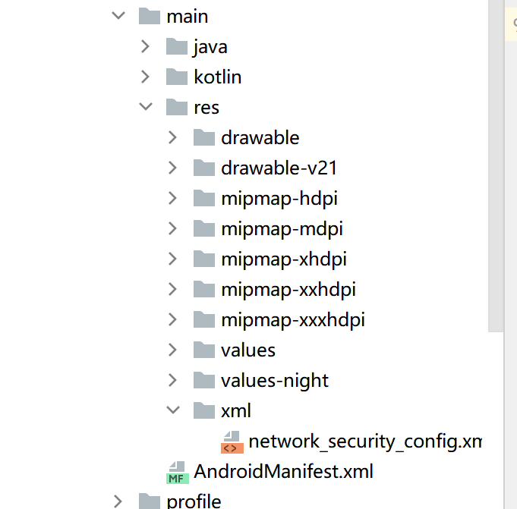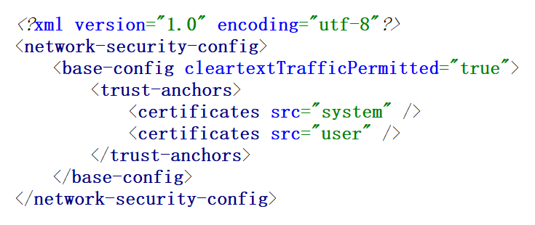

1. JSBridge使用